Возможность использования сверхтонкой жидкой теплоизоляции для защиты несущих железобетонных элементов
в многослойной наружной стене

О.Г. Чеснокова, В.Д. Тухарели, А.В. Тухарели
Волгоградский государственный технический университет
Аннотация: Статья освещает результаты анализа температурных полей в конструкции многослойной стены в зависимости от расположения сверхтонкой жидкой теплоизоляции. Проведен графический анализ. Обобщен опыт реконструкции и эксплуатации зданий.
Ключевые слова: теплофизические свойства материалов; архитектурно-конструктивное проектирование; коэффициент теплопроводности; расчет температурных полей.

Энергосберегающие инновации в ограждающих конструкциях тесно связаны с энергопотреблением зданий. Вместе с тем анализ теплопотерь зданий показывает, что значительную их часть (40 – 50 %) продолжают составлять затраты энергии на нагрев инфильтрующегося воздуха. Важно снизить количество тепла на отопление, а это может быть достигнуто повышением теплозащиты ограждающих конструкций зданий. Стремление к повышению энергоэффективности в строительном секторе побуждает ученых расширять исследования высокоэффективных теплоизоляционных материалов, что приводит к появлению новых продуктов, доступных на рынке [1-4].
Практика строительства и эксплуатации жилых и общественных зданий показала, что при наличии в многослойной ограждающей конструкции несущих железобетонных элементов, таких как колонны, ригели, монолитные диски перекрытий возникает ряд проблем с промерзанием стены и ухудшением ее теплофизических свойств. Железобетонный несущий элемент становится проводником (мостиком) холода. Промерзание железобетонного элемента в стене может привести к образованию конденсата на внутренней поверхности стены и преждевременному разрушению конструкции стены [5, 6].
Использование сверхтонкой керамической жидкой теплоизоляции типа «Корунд» или «Броня» дает возможность частичного уменьшения негативного влияния железобетонного элемента на теплотехнические характеристики ограждающей конструкции здания [7, 8].
В данной статье предложен вариант возможного решения описанной выше проблемы. Задача решалась методом конечных элементов (МКЭ) с спользование программы COMSOL Multiphysics v4.3a [9].
Для сравнительного анализа использовались три варианта конструктивного решения стены (рис 1А, 1Б и 1В).

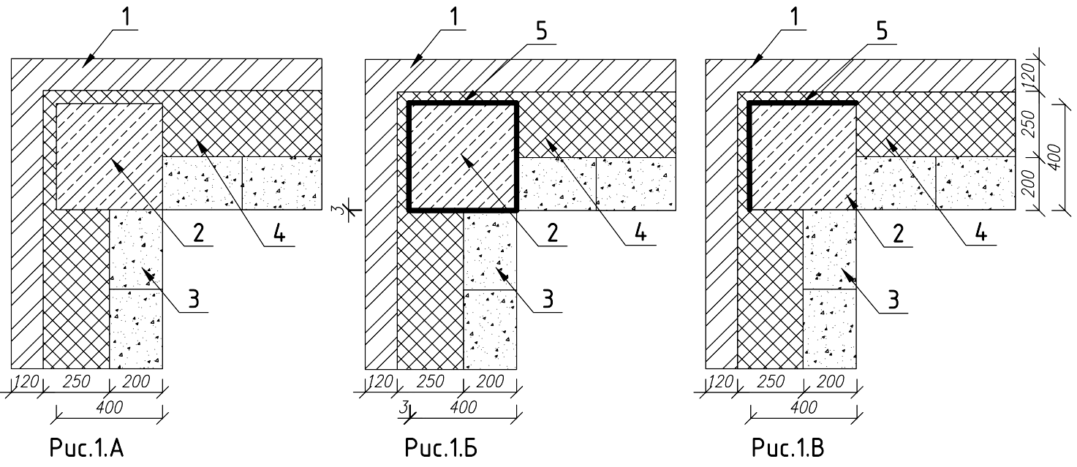
Рис.1.Расчетная схема. 1-кирпич силикатный, 120мм; 2-ж.б. колонна, 400х400мм;3-керамзитобетонный блок; 4-минеральная вата; 5-сверхтонкая жидкая теплоизоляция.

Первый вариант расчетной схемы (Рис.1А) представляет собой трехслойную стену. Несущим элементом является железобетонная колонна (2) сечением 400х400мм. В качестве отделочного слоя - лицевой силикатный кирпич, 120мм (1), внутренний слой ограждающей конструкции - керамзитобетонный блок, толщиной 200мм (3). В качестве утеплителя используется жесткая минераловатная плита, толщиной 250 мм (4). Второй вариант расчетной схемы (Рис 1Б) - несущая железобетонная колонна окрашена со всех сторон сверхтонкой жидкой теплоизоляцией слоем в 3мм (5). Третий вариант расчетной схемы (Рис 1В) -несущая железобетонная колонна окрашена сверхтонкой жидкой теплоизоляцией слоем в 3мм только с наружной стороны.
Характеристики используемых в расчете материалов приведены в таблице 1.
Таблица 1.
Расчетные параметры материалов
№ | Наименование  материала | Теплопроводность,  W/(m*K) | Плотность,  kg/m³ | Удельная теплоемкость,  J/(kg*K)
1 | Кирпич силикатный | 0.76 | 2000 | 880
2 | Железобетон | 1.8 | 2300 | 840
3 | Керамзитобетонные блоки | 0.67 | 1600 | 800
4 | Минеральная вата | 0.04 | 150 | 840
5 | Сверхтонкая теплоизоляция | 0.001 | 1600 | 1470

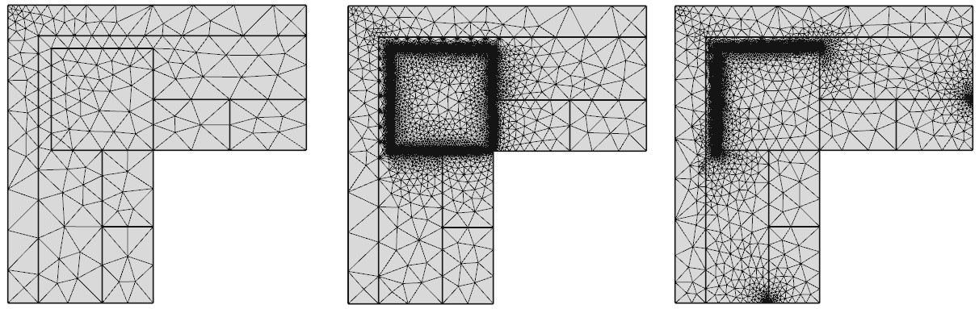
Рис.2. Сетка конечных элементов: конечных элементов -10460, степеней свободы -21026.

Распределение температурных полей определялось из решения дифференциального уравнения с помощью оператора Лапласа:
При расчете учитывали следующие граничные условия (ГУ):
,
где R_{int} - сопротивление теплопередаче внутренней поверхности ограждения;
R_{ext} - сопротивление теплопередаче наружной поверхности ограждения;
R₀ - общее сопротивление теплопередаче ограждающей конструкции;
t_{int} - 20 ^{о}С -температура внутреннего воздуха;
t_{ext} - -20 ^{о}С температура наружного воздуха;
τ_{int} температура внутренней поверхности ограждающей конструкции;
τ_{ext} температура наружной поверхности ограждающей конструкции.
Кроме того в расчете были заданы следующие граничные условия:
α _{int}– коэффициент теплоотдачи принят по табл. 4 СП 50.13330.2012 «Тепловая защита зданий», равный 8,7 Вт/м2оС для утренней поверхности.
α_{ext} – коэффициент теплоотдачи для наружной поверхности равный 23 Вт/м2^{о}С принят по табл. 6 СП 50.13330.2012
Задача была рассчитана в стационарном режиме с неизменными теплофизическими свойствами материалов слоев. Стационарный режим рассмотрен для плоской задачи [10]. Путем расчетов с использованием программы COMSOL Multiphysics получены следующие результаты, которые приведены на рисунке 3 и 4.
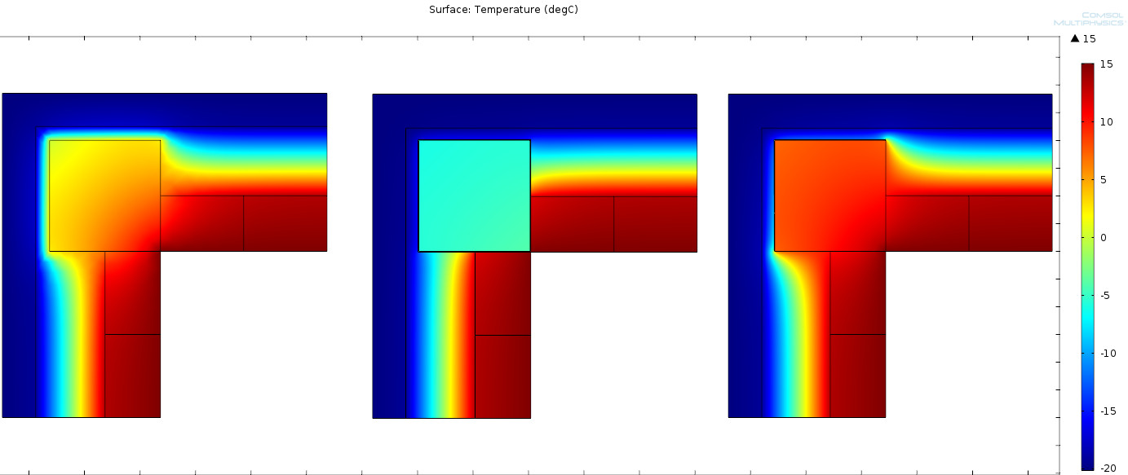

Рис.3. Распределение температуры на расчетных схемах.
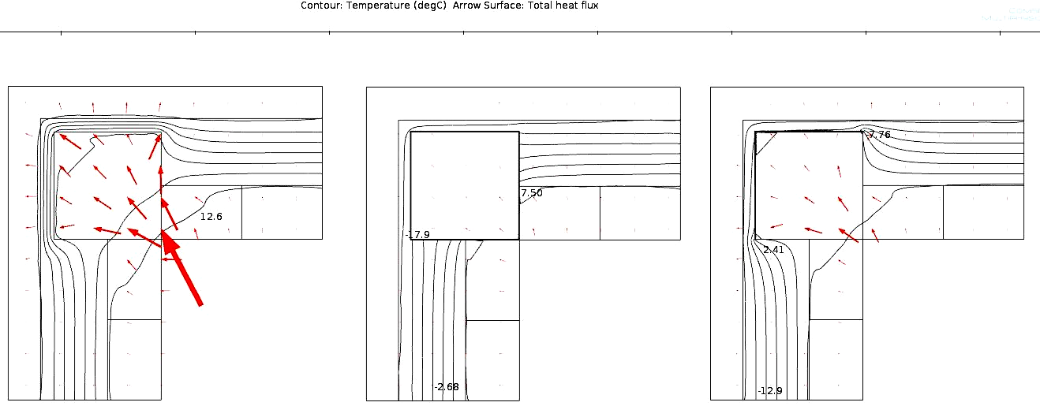
Рис.4. Линии температурных полей через 5 ^{о}С. Стрелками показаны основные теплопотери.

Полученные результаты сведены в таблицу 2.
Таблица 2.
Полученные результаты.
№ | Расчетная схема | Средняя температура на поверхности сечения колонны, ^{о}С
1 | Рис 1А | 4,55
2 | Рис 1Б | -5.3
3 | Рис 1В | 8,9

Выводы:
- Исходя из полученных данных, можно сделать следующие выводы. Средняя температура на поверхности сечения колонны в случае стандартного решения (Рис 1А) составляет 4,55 ^{о}С. В случае, если колонна была обработана со всех сторон сверхтонкой жидкой теплоизоляцией (Рис 1Б) составляет -5.3 ^{о}С. В случае, если колонна была обработана только с наружной стороны сверхтонкой жидкой теплоизоляцией (Рис 1В) составляет 8.9 ^{о}С.
- Результаты расчетов температуры с линейными теплофизическими свойствами показали, что в незащищенных теплоизоляцией несущих железобетонных элементах возможно промерзание и образование плесени на внутренней поверхности стены (Рис 1А).
- Использование сверхтонкой теплоизоляции для теплозащиты несущих железобетонных элементов со всех сторон (Рис 1Б) дает отрицательный результат. Сверхтонкая жидкая теплоизоляция с наружной стороны препятствует прохождению холода, но и с внутренней стороны препятствует прохождению тепла, что приводит к промерзанию колонны.
- Использование сверхтонкой теплоизоляции для теплозащиты несущих железобетонных элементов только с наружной стороны (Рис 1В) дает положительный результат. Сверхтонкая жидкая теплоизоляция с наружной стороны препятствует прохождению холода, что приводит к прогреву колонны изнутри.
- Следует отметить, что значительную долю в изменение распределения температуры приведут различные конструктивные особенности, такие как, щели, неплотная подгонка, технологические отверстия.
Литература
1. Menyhart, K., Krarti, M. Potential energy savings from deployment of Dynamic Insulation Materials for US residential buildings // Building and Environment. 2017. Vol. 114. P. 203–218. DOI: 10.1016/j.buildenv.2016.12.009.
2. Lakatos, A. Comprehensive thermal transmittance investigations carried out on opaque aerogel insulation blanket // Materials and Structures, 2017. Vol. 50. Issue 1. P. 1–12. DOI: 10.1617/s11527-016-0876-7.
3. Тухарели, В.Д., Чеснокова, О.Г., Чередниченко, Т.Ф. Опыт строительства высотных зданий с использованием эффективных формообразующих технологий // Новая наука: опыт, традиции, инновации : междунар. науч. период. изд. По итогам Междунар. науч. - практ. конф. 24 нояб. 2015 г. - Стерлитамак, 2015. - C. 180 – 184.
4. Чередниченко, Т.Ф., Фоминова, В.В. Биотектон — новая технология формообразования высотных сооружений // В сборнике: Ежегод. науч.-практ. конф. профессорско-преподавательского сост. и студ. ВолгГАСУ: в 3-х частях. 2008. С. 203-206.
5. Шеина, С.Г., Миненко, А.Н. Анализ и расчет «мостиков холода» с целью повышения энергетической эффективности жилых зданий // Инженерный вестник Дона, 2012. № 4 (часть 1). URL: ivdon.ru/ru/magazine/archive/n4p1y2012/1097
6. Шеина, С.Г., Миненко, Е.Н. Разработка алгоритма выбора энергоэффективных решений в строительстве // Инженерный вестник Дона, 2012. № 4 (часть 1). URL: ivdon.ru/ru/magazine/archive/n4p1y2012/1099
7. Чеснокова, О.Г. Использование сверхтонкой теплоизоляции для исключения промерзания стальных оконных перемычек // Вестник Волгоградского государственного архитектурно-строительного университета. Серия: Строительство и архитектура. 2016. № 45 (64). С. 94-101.
8. Жуков, А.Н., Перехоженцев, А.Г., Власов, В.А. Применение жидкого керамического утеплителя для улучшения теплофизических параметров участков существующих ограждающих конструкций // Вестник Волгоградского государственного архитектурно-строительного университета. Серия: Строительство и архитектура. 2011. № 21. С. 44-46.
9. Чеснокова, О.Г., Григоров, А.Г. Анализ распределения температурных полей краевой зоны откоса окна при наружном утеплении // Наука в современном мире: теория и практика. 2016. № 1 (4). С. 14-18.
10. Чеснокова, О.Г., Григоров, А.Г. Сравнительный анализ распределения температурных полей верхнего откоса окна в зависимости от способа утепления. В сборнике: Современные научные исследования: теоретический и практический аспект // Сборник статей Международной научно-практической конференции. Ответственный редактор: Сукиасян Асатур Альбертович. 2016. С. 204-208.
References
1. Menyhart, K., Krarti, M. Building and Environment. 2017. Vol. 114. P. 203–218. DOI: 10.1016/j.buildenv.2016.12.009.
2. Lakatos, A. Materials and Structures, 2017. Vol. 50. Issue 1. P. 1–12. DOI: 10.1617/s11527-016-0876-7.
3. Tukhareli, V.D., Chesnokova O.G., Cherednichenko T.F. Novaya nauka: opyt, traditsii, innovatsii : mezhdunar. nauch. period. izd. Po itogam Mezhdunar. nauch. - prakt. konf. 24 noyab. 2015 g. Sterlitamak, 2015. pp. 180 – 184.
4. Cherednichenko, T.F., Fominova V.V. V sbornike: Ezhegod. nauch.-prakt. konf. professorsko-prepodavatel'skogo sost. i stud. VolgGASU: v 3-kh chastyakh. 2008. pp. 203-206.
5. Sheina S.G., Minenko A.N. Inženernyj vestnik Dona (Rus), 2012, № 4. (chast' 1). URL: ivdon.ru/ru/magazine/archive/n4p1y2012/1097
6. Sheina S.G., Minenko E.N. Inženernyj vestnik Dona (Rus), 2012, № 4. (chast' 1). URL: ivdon.ru/ru/magazine/archive/n4p1y2012/1099.
7. Chesnokova O.G. Vestnik Volgogradskogo gosudarstvennogo arkhitekturno-stroitel'nogo universiteta. Seriya: Stroitel'stvo i arkhitektura. 2016. № 45 (64). pp. 94-101.
8. Zhukov, A.N., Perekhozhentsev, A.G., Vlasov, V.A. Vestnik Volgogradskogo gosudarstvennogo arkhitekturno-stroitel'nogo universiteta. Seriya: Stroitel'stvo i arkhitektura. 2011. № 21. pp. 44-46.
9. Chesnokova, O.G., Grigorov, A.G. Nauka v sovremennom mire: teoriya i praktika. 2016. № 1 (4). pp. 14-18.
10. Chesnokova, O.G., Grigorov, A.G. Sbornik statey Mezhdunarodnoy nauchno-prakticheskoy konferentsii. Otvetstvennyy redaktor: Sukiasyan Asatur Al'bertovich. 2016. pp.204-208.

